PHẦN I: ĐỊNH NGHĨA BÀI TOÁN (PROBLEM DEFINITION)

1. Hiện trạng và Thách thức (Current Situation & Pain Points)
Trước khi có hệ thống, việc tổ chức hậu cần cho các hội thảo được thực hiện hoàn toàn thủ công hoặc bán thủ công. Trung tâm điều phối gặp phải các thách thức nghiêm trọng:
- Phân tán thông tin: Điều phối viên phải làm việc qua nhiều kênh rải rác (Zalo, gọi điện, Email cá nhân, Excel) với nhiều bên (Chuyên gia, Khách sạn, Công ty du lịch). Dữ liệu dễ bị trôi, mất mát hoặc tam sao thất bản.
- Quy trình đàm phán hợp đồng kém hiệu quả: Việc gửi, nhận, chỉnh sửa và theo dõi các phiên bản hợp đồng với khách sạn rất dễ nhầm lẫn. Không có nơi lưu trữ tập trung bản chốt cuối cùng (Final Version) mang tính pháp lý.
- Rủi ro sai sót do yếu tố con người (Human Error): Quên ngày đặt vé máy bay, tính toán sai số lượng tài liệu in ấn, hoặc quên gửi yêu cầu in ấn đúng hạn (dẫn đến không có tài liệu khi hội thảo diễn ra).
- Khó theo dõi tiến độ tổng thể: Bộ phận Đặt chỗ (người tạo yêu cầu) không biết tiến độ chuẩn bị hậu cần đã đến đâu, gây khó khăn cho việc thông báo tới khách hàng/học viên.

2. Phát biểu bài toán (Problem Statement)
Cần xây dựng một Hệ thống Quản lý Hậu cần Hội thảo (Seminar Logistics System) đóng vai trò là một trung tâm điều phối (Hub) số hóa. Hệ thống phải tiếp nhận yêu cầu từ đầu vào, tự động hóa các khâu tính toán tài nguyên, chuẩn hóa luồng giao tiếp với đối tác (tự động sinh form, email, PDF) và giám sát chặt chẽ tiến độ của từng hạng mục (Địa điểm, Đi lại, Tài liệu) cho đến khi sự kiện sẵn sàng.

3. Mục tiêu dự án (Project Objectives)
- Tự động hóa (Automation): Giảm thiểu 80% các tác vụ tính toán thủ công (tính diện tích phòng, tính số lượng ấn phẩm) và thao tác lặp lại (gửi email xin báo giá, tạo form yêu cầu).
- Tập trung hóa (Centralization): Số hóa 100% hồ sơ, lịch trình chuyên gia và các phiên bản hợp đồng với đối tác về một cơ sở dữ liệu duy nhất.
- Quản trị rủi ro (Risk Management): Xây dựng hệ thống cảnh báo (Alert) tự động trước thời hạn (deadline) để đảm bảo không bỏ sót bất kỳ hạng mục hậu cần nào.

PHẦN II: PHẠM VI HỆ THỐNG VÀ RÀNG BUỘC (SYSTEM SCOPE & CONSTRAINTS)

1. Ranh giới hệ thống (System Boundaries)
Hệ thống Hậu cần Hội thảo là một Module độc lập, nằm ở lớp giữa (Middleware Logic) trong tổng thể hệ sinh thái phần mềm của doanh nghiệp.
- Đầu vào (Input): Nhận "Lệnh yêu cầu tổ chức" từ Hệ thống Đặt chỗ.
- Đầu ra (Output): Các văn bản pháp lý/hành chính (Hợp đồng đã duyệt, File PDF Yêu cầu xuất vé, File PDF Phiếu vận chuyển) gửi cho các Đối tác thực thi.

2. Phạm vi trong hệ thống (In-Scope)
Hệ thống cam kết thực hiện trọn vẹn các nhóm chức năng cốt lõi sau:
- Quản trị Vòng đời (Workflow Management): Theo dõi và chuyển đổi trạng thái của hội thảo từ lúc tiếp nhận yêu cầu đến khi sẵn sàng tổ chức.
- Quản trị Thông tin Chuyên gia (Expert Profile Management): Lưu trữ thông tin phục vụ hậu cần (Giấy tờ tùy thân, Sở thích đi lại, Lịch sử chuyến đi), thực hiện giao thức mời và chốt lịch trình.
- Quản trị Tài nguyên & Hợp đồng (Resource & Contract Management): Tìm kiếm khách sạn, tính toán dự toán thiết bị/diện tích, theo dõi luồng đàm phán (Version Control) và lưu trữ hợp đồng.
- Quản trị Vận hành (Operations Management): Xuất lệnh đặt vé máy bay, tính toán số lượng ấn phẩm, xuất phiếu vận chuyển và hệ thống cảnh báo thời gian thực (Real-time Alerts).

3. Phạm vi ngoài hệ thống (Out-of-Scope)
Để tránh hiện tượng phình to yêu cầu (Scope Creep), dự án này KHÔNG bao gồm các nghiệp vụ sau:
- Nghiệp vụ Bán hàng (Sales / Ticketing): Hệ thống không quản lý danh sách học viên, không thực hiện bán vé tham dự, không chăm sóc khách hàng (CRM).
- Nghiệp vụ Kế toán (Accounting): Hệ thống chốt số tiền hợp đồng, nhưng việc chuyển khoản, xuất hóa đơn VAT, tính thuế, chi trả thù lao cho chuyên gia thuộc về Hệ thống Kế toán.
- Quản lý Thực thi Đối tác (Partner Execution): Hệ thống chỉ "phát lệnh" (Yêu cầu đặt vé/vận chuyển). Việc công ty du lịch dùng hệ thống nào để mua vé, hoặc xưởng in dùng máy in nào để in sách là nghiệp vụ nội bộ của họ.
- Nội dung Đào tạo (Content/LMS): Không quản lý chất lượng bài giảng, không lưu trữ Slide trình chiếu của chuyên gia.

PHẦN III: YÊU CẦU CHỨC NĂNG (FUNCTIONAL REQUIREMENTS)
Phân hệ 1: Tiếp nhận và Khởi tạo hồ sơ
- F1.1 - Tiếp nhận thông tin: Hệ thống cung cấp API/Giao diện để Bộ phận Đặt chỗ nhập liệu. Các trường bắt buộc bao gồm: Loại hội thảo, Ngày tổ chức dự kiến, Thành phố, Tên/ID Chuyên gia, và Số lượng người đăng ký dự kiến.
- F1.2 - Tạo mới hồ sơ: Dựa trên dữ liệu đầu vào, hệ thống tự động sinh mã ID Hồ sơ và gắn trạng thái khởi điểm là [Mới tạo / Chờ xử lý].
- F1.3 - Cảnh báo khởi tạo: Hệ thống tự động gửi thông báo (Web-push notification báo đỏ trên màn hình) và Email nội bộ cho Điều phối viên (Admin) để tiếp nhận yêu cầu.
Phân hệ 2: Kết nối và Chốt lịch Chuyên gia
- F2.1 - Gửi lời mời tự động: Admin thao tác bấm gửi, hệ thống tự động sinh ra một đường link Token mã hóa gửi qua Email cho chuyên gia để mời tổ chức hội thảo.
- F2.2 - Xử lý phản hồi từ chuyên gia:
  - Luồng Đồng ý: Nếu chuyên gia click đồng ý, hệ thống yêu cầu nhập Lịch trìnhmong muốn. Hệ thống chuyển trạng thái sang [Đang xử lý hậu cần] và báo đăng ký thành công cho BP Đặt chỗ.
  - Luồng Từ chối: Nếu chuyên gia click từ chối (kèm lý do), hệ thống chuyển trạng thái sang [Bị từ chối / Tạm dừng], đồng thời cảnh báo ngược lại cho BP Đặt chỗ để họ cập nhật chuyên gia mới hoặc hủy hồ sơ.
Phân hệ 3: Quản lý Địa điểm & Hợp đồng
- F3.1 - Dự toán tài nguyên tự động: Dựa vào Số lượng người và Loại hội thảo, hệ thống tự động xuất bảng dự toán: Kích thước phòng tối thiểu (m^2), Kiểu setup bàn ghế, và Danh mục thiết bị nghe nhìn cần thiết.
- F3.2 - Tra cứu & Gợi ý địa điểm: Admin nhập từ khóa (Thành phố, Sức chứa). Hệ thống truy vấn cơ sở dữ liệu và trả về danh sách Khách sạn/Trung tâm hội nghị khả thi, hiển thị kèm chi phí ước tính.
- F3.3 - Yêu cầu đặt phòng: Admin chọn 1 địa điểm, hệ thống tự động sinh form "Yêu cầu đặt phòng" (chứa thông tin dự toán, số người, ngày giờ) và gửi Email đến Sales Manager của địa điểm đó.
- F3.4 - Quản lý phiên bản hợp đồng (Version Control): Hệ thống cho phép Sales đồng ý hoặc từ chối. Nếu từ chối thì gửi thông báo để admin tìm địa điểm khác. Nếu đồng ý Sales Manager upload file hợp đồng nháp. Admin xem xét và có thể "Ghi chú yêu cầu chỉnh sửa" (trả lại file) hoặc "Tải lên bản sửa đổi". Quá trình lặp lại cho đến khi 2 bên đồng thuận.
- F3.5 - Phê duyệt hợp đồng: Admin bấm "Phê duyệt". Hệ thống lưu trữ bản hợp đồng cuối cùng, tự động gửi bản chốt cho Sales Manager và chuyển trạng thái hồ sơ sang [Đã chốt địa điểm].
Phân hệ 4: Quản lý Đi lại & Đặt vé
- F4.1 - Thiết lập phương án di chuyển: Admin dựa vào lịch trình chuyên gia mong muốn để tạo ra 2-3 phương án vé máy bay gửi chuyên gia lựa chọn.
- F4.2 - Gửi Yêu cầu xuất vé: Sau khi chốt phương án, hệ thống tự động sinh "Phiếu yêu cầu đặt vé máy bay & Đưa đón", gửi Email đến Công ty du lịch kèm thông tin giấy tờ tùy thân của chuyên gia.
- F4.3 - Cập nhật vé & Lịch trình: Admin nhập mã vé (Code vé máy bay) do Công ty du lịch trả về vào hệ thống. Hệ thống tự động gửi Email xác nhận lịch trình chi tiết cho chuyên gia.
Phân hệ 5: Quản lý Tài liệu & Đóng quy trình
- F5.1 - Cảnh báo tự động (Job đếm ngược 14 ngày): Đúng 14 ngày trước "Ngày tổ chức dự kiến", hệ thống tự động bật cờ cảnh báo đỏ trên Dashboard nhắc nhở Admin làm tài liệu.
- F5.2 - Tính toán số lượng ấn phẩm: Hệ thống lấy Số người đăng ký thực tế chốt cuối nhân với Định mức bộ tài liệu tiêu chuẩn để xuất ra con số chính xác (Sách, Tờ rơi, Thẻ tên, v.v.).
- F5.3 - Kết xuất Phiếu vận chuyển: Hệ thống tự động sinh file PDF "Yêu cầu đóng gói & Vận chuyển" (ghi rõ số lượng + Địa chỉ khách sạn) gửi cho Bộ phận Xử lý tài liệu.
- F5.4 - Hoàn tất quy trình: Sau khi nhận báo cáo đã gửi hàng từ BP Tài liệu và xác nhận đã nhận hàng từ Khách sạn, Admin bấm "Hoàn tất". Hệ thống chuyển trạng thái hồ sơ sang [Sẵn sàng tổ chức].

PHẦN IV: YÊU CẦU PHI CHỨC NĂNG (NON-FUNCTIONAL REQUIREMENTS)

- Xác thực và Phân quyền (RBAC - Role Based Access Control):
- Role_Reservation (BP Đặt chỗ): Chỉ có quyền "Thêm mới" (Create), "Hủy" hoặc "Cập nhật" hồ sơ đang bị từ chối. Không được sửa/xóa hồ sơ đang được hậu cần xử lý.
- Role_Admin_Logistics (Điều phối viên): Có toàn quyền thao tác (Đọc, Cập nhật, Phê duyệt hợp đồng, Xuất file) nhưng không có quyền Xóa cứng (Hard Delete) để đảm bảo lưu vết dữ liệu.
- Bảo mật dữ liệu (Data Security): * Các thông tin nhạy cảm của chuyên gia (CCCD, Hộ chiếu) và file Hợp đồng kinh tế phải được mã hóa (VD: chuẩn AES-256) trong Cơ sở dữ liệu.
- Các link xác nhận gửi qua email cho chuyên gia phải sử dụng Token có thời hạn để tránh rò rỉ bảo mật.
- Hiệu năng (Performance / Response Time): * Các thao tác tra cứu tìm kiếm (Khách sạn, Lịch sử chuyên gia) phải trả về kết quả < 5 giây.
- Các tác vụ nặng như kết xuất file phải được đưa vào xử lý bất đồng bộ (Background Job) để tránh làm treo trình duyệt của người dùng.
- Tích hợp hệ thống (Integration): * Hệ thống Backend phải tích hợp được với dịch vụ Email Server (SMTP) để tự động gửi thông báo, file đính kèm, đường link cho đối tác mà không cần mở trình duyệt mail (Outlook/Gmail) riêng.
- Tiêu chuẩn định dạng (Data Format): Toàn bộ các tài liệu sinh ra từ hệ thống (Yêu cầu đặt phòng, Lịch trình di chuyển, Phiếu vận chuyển) bắt buộc phải xuất ra định dạng
- Tính khả dụng và Trực quan (Usability & UI/UX)

Use case:
Bạn cần bảng kiểu này:
Actor | Vai trò
Admin / Coordinator | Điều phối hội thảo
Bộ phận đăng ký | Gửi yêu cầu tổ chức
Chuyên gia | Giảng dạy/ thuyết trình
Công ty du lịch | Đặt vé
Đơn vị địa điểm | Cung cấp venue, cung cấp hợp đồng

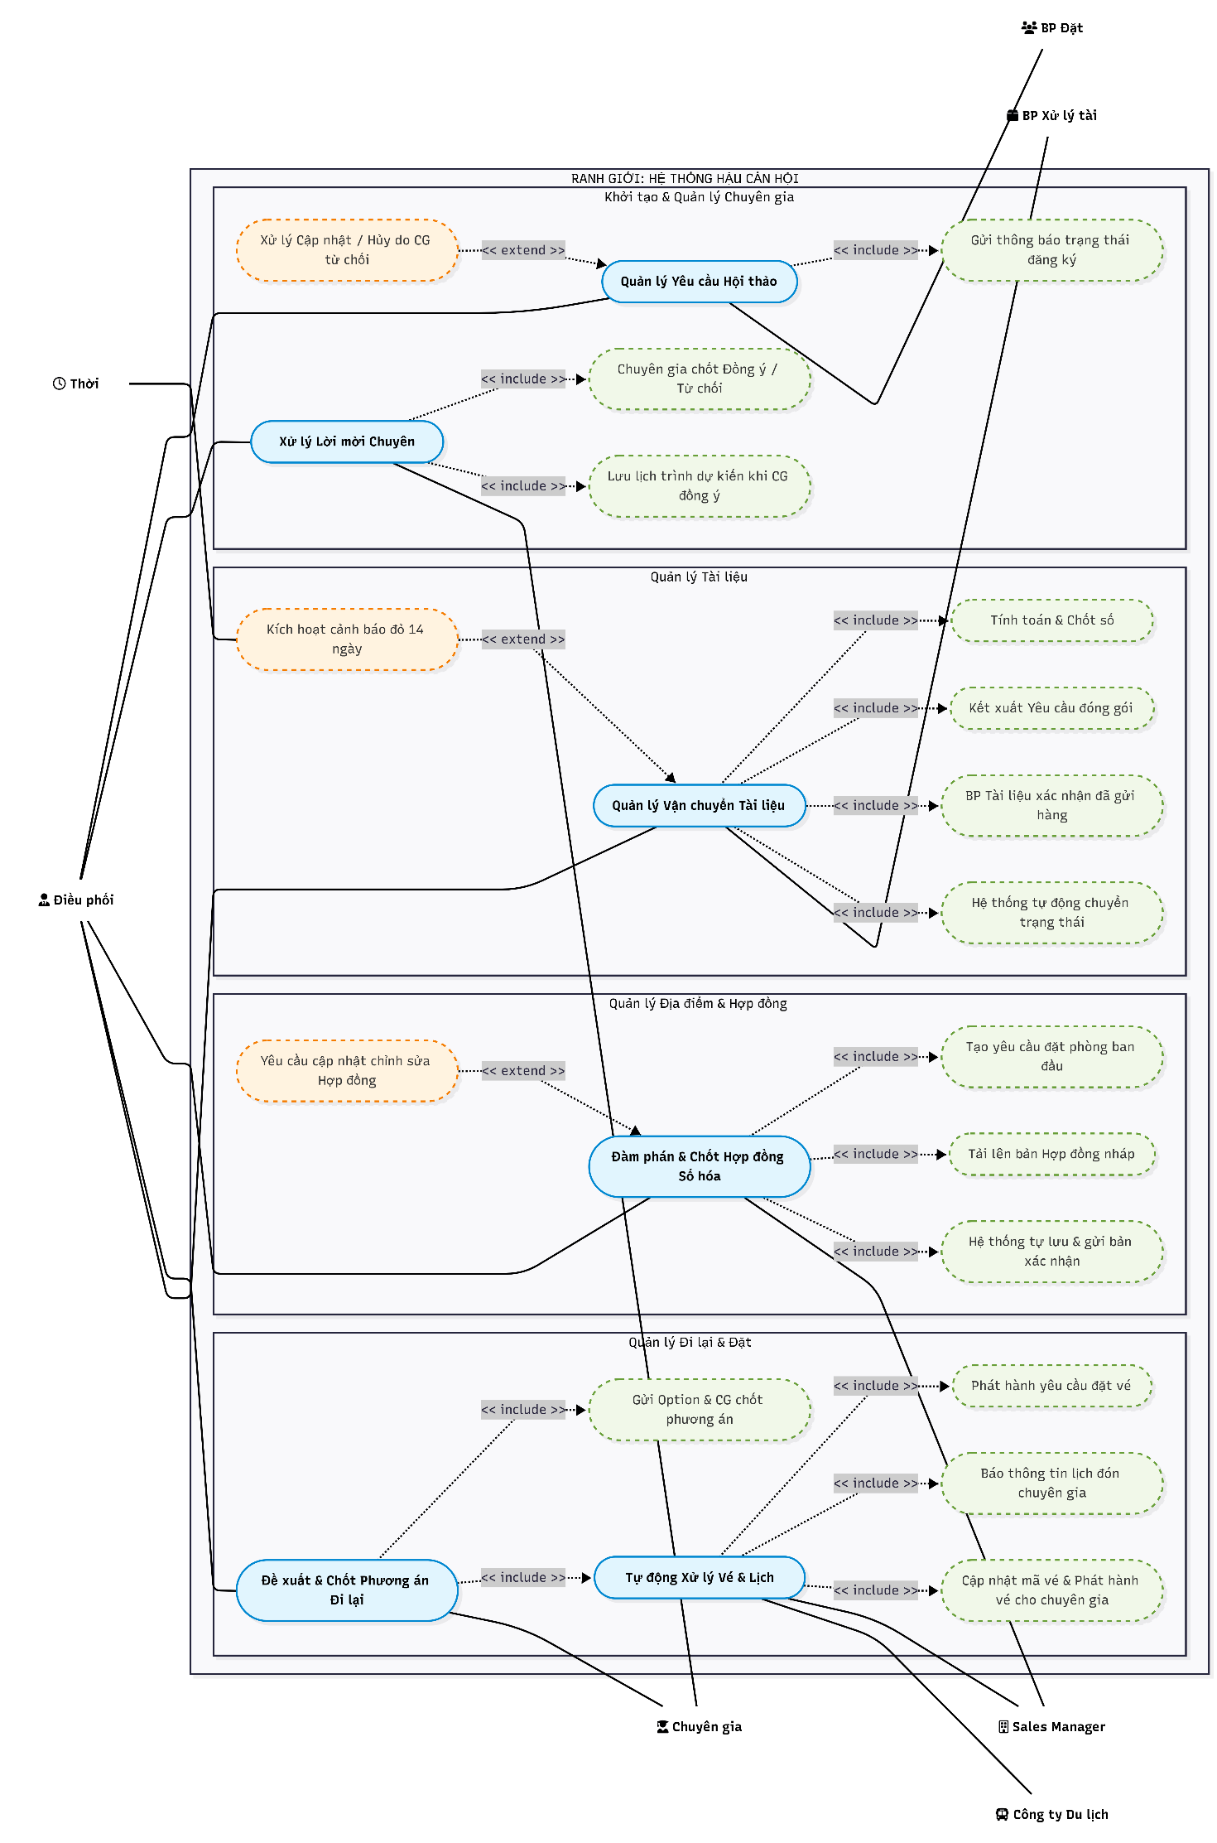

Sequence diagram:
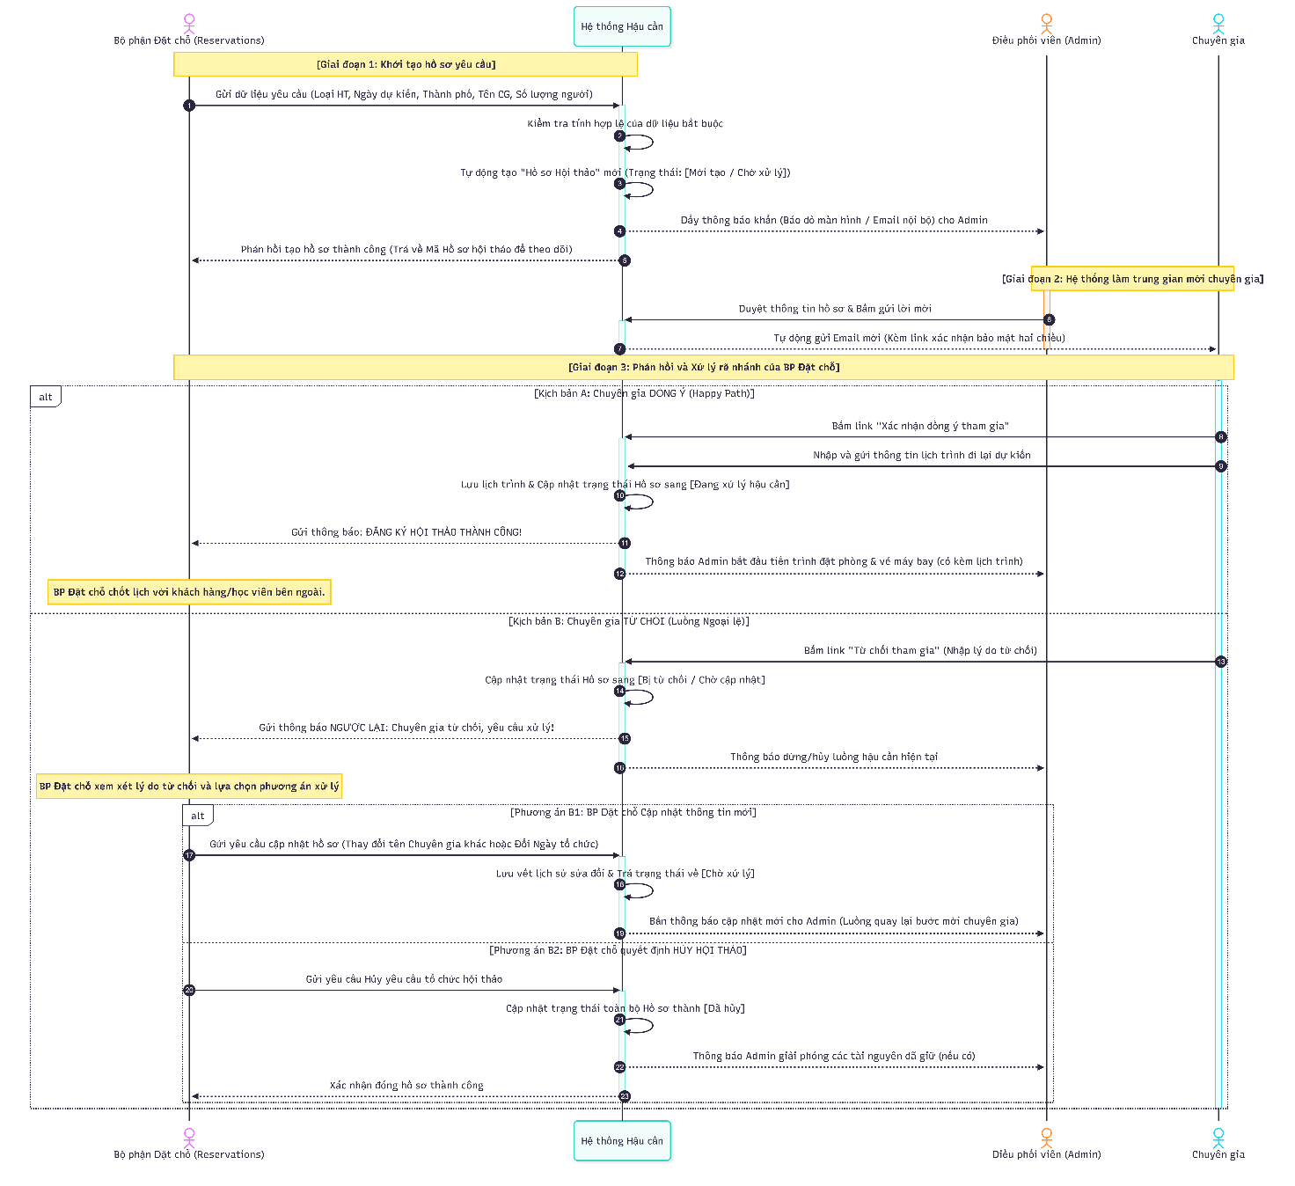

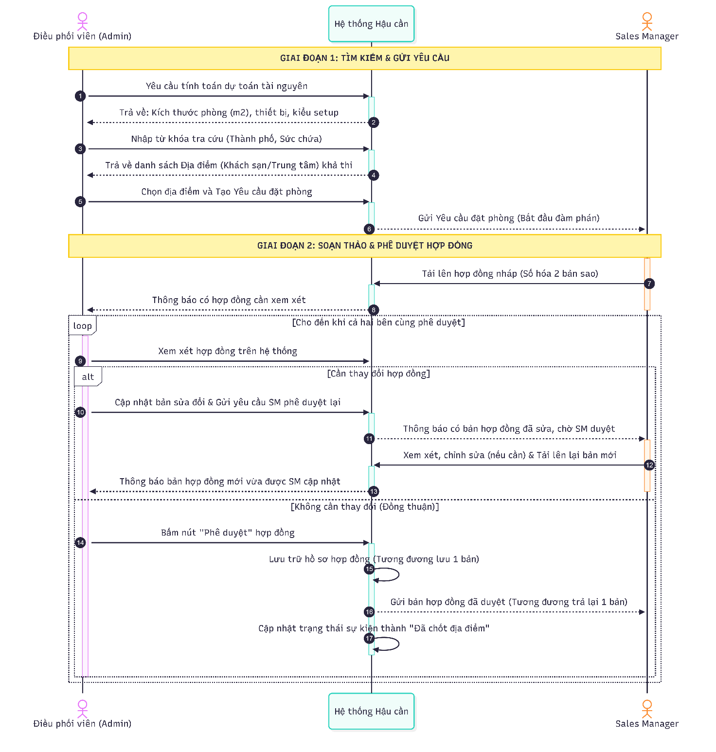

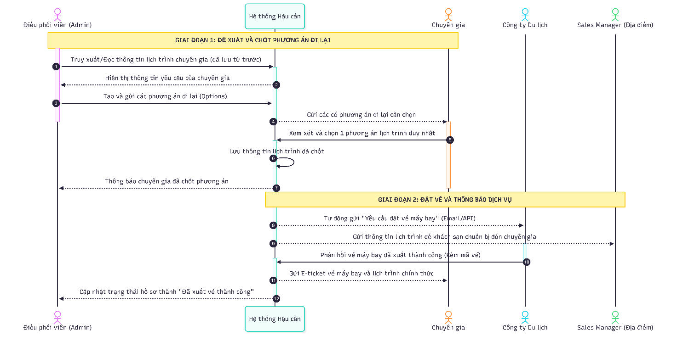

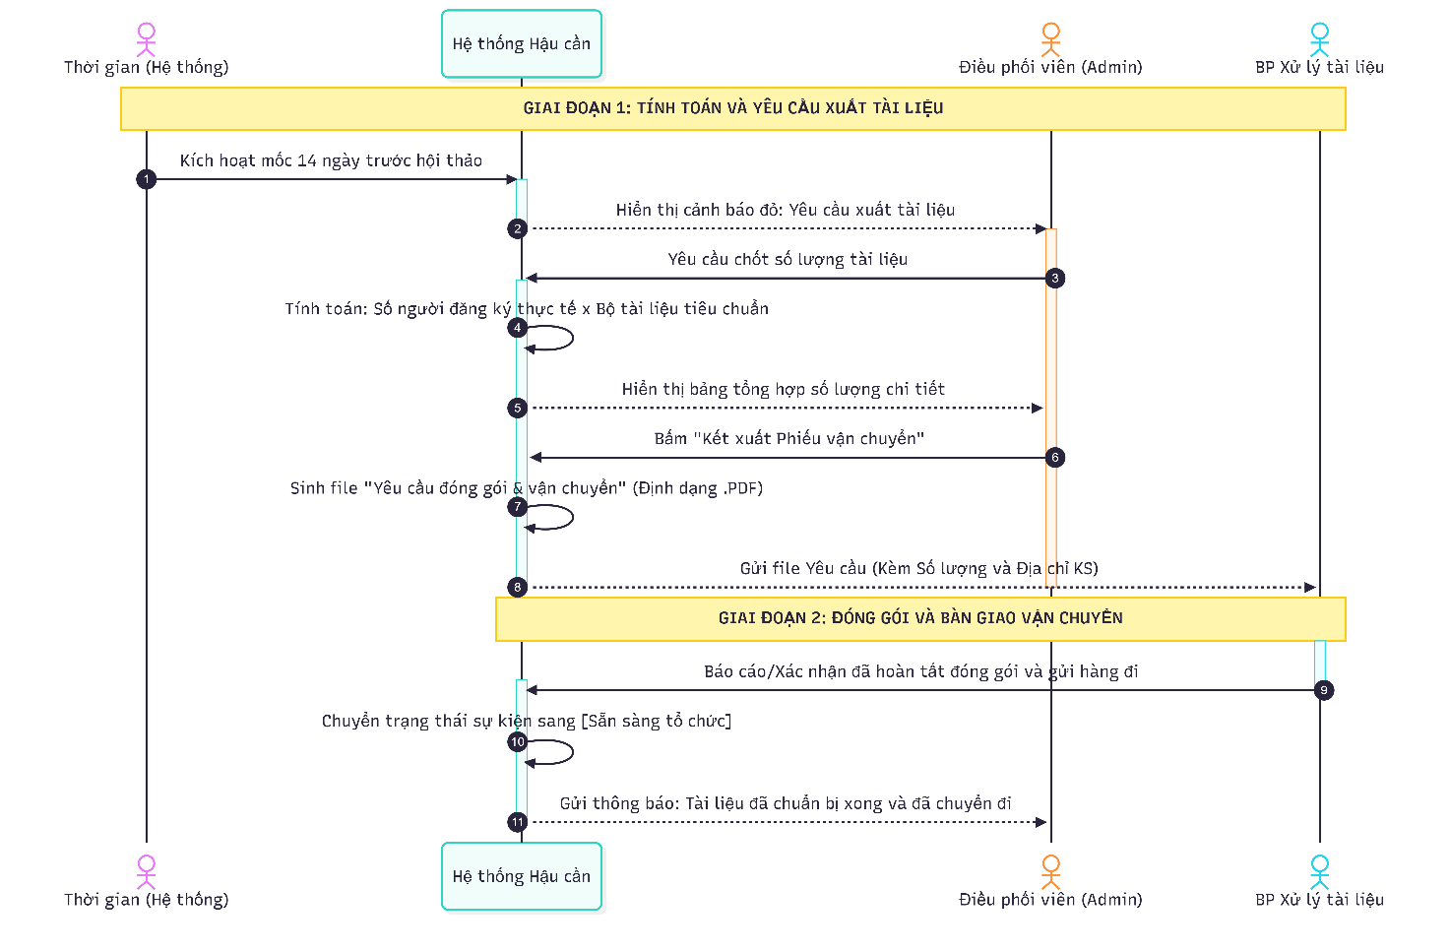

Activity diagram:
